S5/17 scheda creata il 30 settembre 2026
Descrizione storico-bibliografica
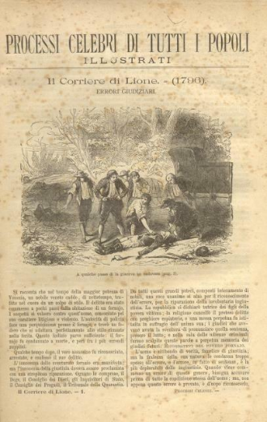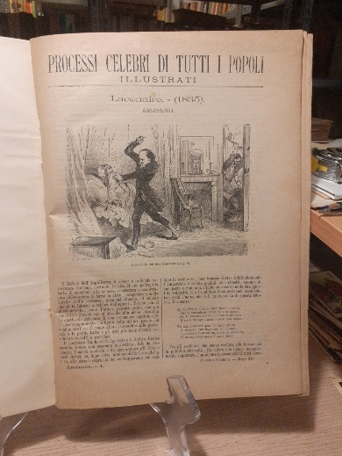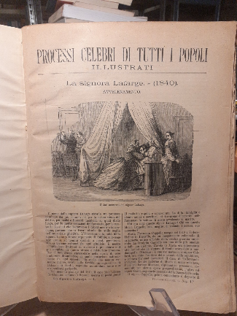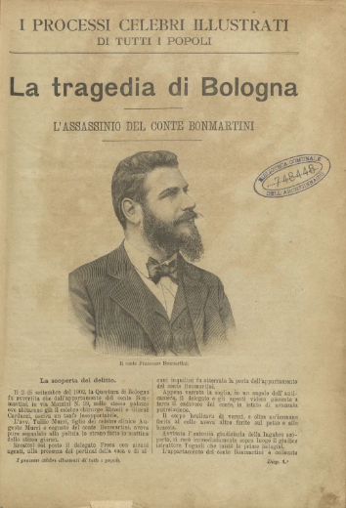
*Processi celebri di tutti i popoli : illustrati. - Anno 1, n. 1 (30 agosto 1868)- . - Milano ; Parigi : Sonzogno, 1868-1870. – 3 volumi : ill. ; 28 cm. ((Bisettimanale; poi settimanale. - TO01277789; TO01949697 ; LO11733972
*Processi celebri di tutti i popoli : illustrati. - [Milano : Sonzogno], [1889]. - 382 p. : ill. ; 28 cm. - Pubblicato a dispense. - LO11630138
I *processi celebri di tutti i popoli : raccolti a cura degli avvocati A. Fouquier, E. Hanau, N. Perelli, ecc. , e riccamente illustrati. - Milano : Tip. Edoardo Sonzogno Edit., 1889. - 1 volume (paginazione varia) : ill. ; 30 cm. - CUBI 478043. - BNI 1889- 4733. - CUB0522911
I *processi celebri illustrati di tutti i popoli. - Milano : Sonzogno, 1902-1905. – 4 volumi : ill. ; 32 cm. ((Settimanale. - Il formato varia: 30 cm

*Cosmos : servizio speciale di corrispondenze pei giornali italiani : politica, arti, scienze, letteratura, fatti diversi e novità, finanza, processi celebri, mode. - Parigi : [s.n., 1881]. – 1 volume ; 44 cm. ((Quotidiano. - Descrizione basata su: 10 febbraio 1881. - LO10744794

Il *corriere illustrato dei processi celebri contemporanei. - Anno 1, n. 1 (4 marzo 1888)- . - Milano : Tip. Bernardoni di C. Rebeschini e c., 1888. – 1 volume : ill. ; 31 cm. ((Settimanale. - CUBI 175974. - BNI 1888-2426. - CFI0344143

*Giornale dei processi celebri. - Firenze : Tip. La Chiacchera del giorno, 1923. – 1 volume. ((Settimanale. - Descrizione basata su: Anno 1, n. 2 (giugno 1923). - CFI0711020

I *processi celebri : pubblicazione quindicinale illustrata. - Anno 1, n. 1 (15 gennaio 1927)-anno 2 (1928). - Milano : G. Navarrini, 1927-1928. – 2 volumi : ill. ; 4°. ((La periodicità varia. - CUBI 478044. - BNI 1927-5355. - CFI0362315

I *processi celebri. - Anno 1, n. 1 (19 agosto 1949)- . - Roma : Cinestar Editrice, 1949. – 1 volume in 8°. ((Periodicità non determinata. - L. 30. - CUBI 478041. - BNI 1949-5605. - CUB0703000

Soggetto: Processi – 1868-1949; Criminali – 1868-1949

Informazioni storico-bibliografiche
"Processi celebri di tutti i popoli" è una famosa collana di dispense e volumi illustrati di cronaca nera e giudiziaria pubblicata in Italia dall'editore Sonzogno a partire dalla fine degli anni sessanta dell'Ottocento (1868-1870) e riproposta in varie edizioni e fascicoli nel corso dei decenni successivi.

Nel 1904 si registra anche l’approdo della storia del delitto Murri in una collana a fascicoli di grande diffusione popolare, edita da Sonzogno e intitolata I processi celebri illustrati di tutti i popoli. Si tratta di dispense settimanali di otto pagine, destinate o a essere consumate in fretta o, per chi se lo poteva permettere, a essere rilegate in volume. La narrazione del delitto, che viene intitolata La tragedia di Bologna. Il delitto Bonmartini, si snoda lungo 30 dispense - qui vediamo la pagina iniziale della prima - e include anche, nella parte finale, lettere e documentazione varia. Come in ogni pubblicazione destinata a un pubblico ampio e di qualunque classe sociale, grande importanza hanno le illustrazioni, soprattutto nelle prime dispense dedicate a ogni caso trattato. Molte di queste illustrazioni saranno poi riproposte nelle pubblicazioni che nei decenni successivi si occuperanno dell’omicidio di Bonmartini. Nel 1905 la collana continua a raccontare gli eventi legati al caso, con una dettagliata narrazione del processo di Torino. Il titolo di questa seconda parte della storia è La tragedia di Bologna. Il processo Murri.
https://www.bibliotechebologna.it/objects/media-la-tragedia-di-bologna-l-assassinio-del-conte-bonmartini-6409a7.

Note e riferimenti bibliografici
- Immagini e criminalità nell’Italia di secolo fine stampa tra, letteratura e scienza / Stefano Serafini. Pagine 1-23 | Pubblicato online: 26 Set 2022

